МЕТОДИЧНІ РЕКОМЕНДАЦІЇ
ЩОДО ОБЛАШТУВАННЯ БЕЗПЕЧНИХ ПРОСТОРІВ

2026

Загальні положення
1. Безпечні простори облаштовують суб'єкти господарювання, які є балансоутримувачами приміщень, будівель чи споруд (суб’єкти господарювання), в межах реалізованих об’ємно-планувальних рішень у спосіб, що мінімізує для персоналу та відвідувачів суб’єкта господарювання ризик ураження від побічної дії звичайних засобів ураження (зокрема максимального надлишкового тиску у фронті вибухової ударної хвилі, динамічної дії вражаючих елементів та вторинних уламків конструкцій) з рівнем загрози «жовтий рівень» згідно із постановою Кабінету Міністрів України від 4 вересня 2026 р. № 1092 [1] на підставі проведених розрахунків.
2. Методичні рекомендації розроблені на виконання постанови Кабінету Міністрів України від 4 вересня 2026 р. № 1092 [1] в редакції зі змінами, внесеними постановою Кабінетів Міністрів України від 15 вересня 2026 р. № 1128 [2] та на основі звітів та методики визначення еквівалентного статичного навантаження із прикладами розрахунків (далі - Методика), наданих Міністерством оборони України спільно з Генеральним штабом Збройних сил України, зазначених у списку джерел [3, 4 та 5].
Методичні рекомендації не передбачають розрахункових випадків прямого влучання боєприпасів із вибухом на поверхні чи у безпосередній близькості до стін (покриття) будівель та споруд, в яких облаштовують безпечні простори (крім прямого влучання уламків), а також впливу фугасних, направлених вибухів, впливу кумулятивних зарядів, боєприпасів із відкладеним підземним вибухом.
3. У цих методичних рекомендаціях терміни вживаються у значеннях, наведених у постанові Кабінету Міністрів України від 4 вересня 2026 р. № 1092 [1] (із змінами, внесеним постановою Кабінету Міністрів України від 15 вересня 2026 р. № 1128) [2].
4. Методичні рекомендації визначають алгоритм дій суб’єктів господарювання щодо улаштування безпечних просторів, загальні підходи до їх облаштування, а також коментарі щодо застосування Методики (далі — Методичні рекомендації).
5. Безпечний простір не належить до об’єктів фонду захисних споруд цивільного захисту, а його наявність не звільнює суб’єкти господарювання від необхідності під час проведення будівництва (нового будівництва або реконструкції) створювати захисні споруди цивільного захисту або споруди подвійного призначення відповідно до вимог законодавства.
Методичні рекомендації не призначені для проектування будівництва захисних споруд, а також споруд подвійного призначення.

Алгоритм дій щодо облаштування безпечних просторів
6. Балансоутримувач організовує визначення потенційно придатних приміщень для улаштування безпечного простору, збір вихідних даних, визначає потребу у залученні відповідних компетентних фахівців компетентність і кваліфікація яких відповідає характеру робіт та вимогам законодавства, розрахункову перевірку та документування рішення про улаштування безпечного простору, а також відповідного його облаштування.
7. Під час оцінювання вибору приміщення для облаштування безпечного простору слід перевіряти наступне:
- критерій безпеки людей, що перебувають у об’ємі безпечного простору та розрахункові. Основним критерієм безпеки людей є захист від максимального надлишкового тиску у фронті вибухової ударної хвилі, небезпечного для людини, 10 кПа (0,1 кгс/см2), згідно із [4];
- критерій навантаження на будівельні конструкції. Розрахунковими навантаженнями для огороджувальних конструкцій безпечного простору є збереження цілісності від значення максимального надлишкового тиску у фронті вибухової ударної хвилі, що визначають згідно із Методикою [5].
8. Вибір відповідного приміщення має ґрунтуватися на комплексному оцінюванні фактичного стану конструкцій, можливих шляхів проникнення ударної хвилі, ризику утворення вторинних уламків, можливого руйнування суміжних конструктивних елементів, доступності виходів (їх блокування) та умов перебування людей.
Вибір відповідного приміщення для облаштування безпечного простору може бути здійснено за результатами технічного обстеження відповідно до Порядку [6].
9. Прийняття рішення щодо використання приміщення як безпечного простору рекомендовано оформлювати у вигляді звіту довільної форми, який містить опис об’єкту та приміщення, перелік вихідних даних, прийняті розрахункові сценарії, розрахунковий метод та рекомендовані заходи. Балансоутримувач забезпечує його збереженість.
10. Алгоритм дій суб’єктів господарювання при облаштуванні безпечного простору наведений на рисунку 1 та додатку 3.

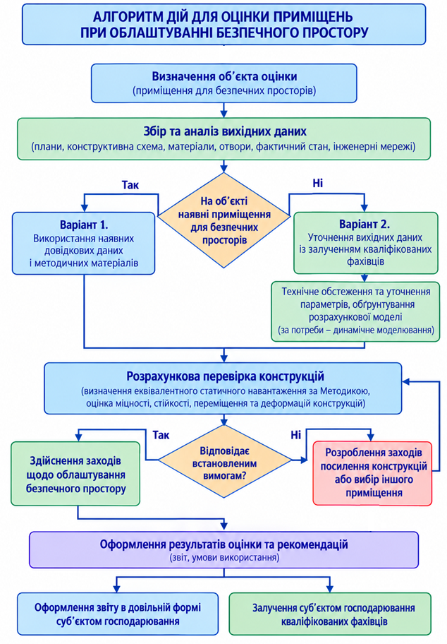

Рисунок 1. Алгоритм дій при облаштуванні безпечного простору
Коментарі щодо застосування Методики
11. Методичні рекомендації передбачають застосування Методики [5] для попередньо визначеного варіанту вибухової дії звичайного засобу ураження («жовтий рівень» небезпеки), для встановлених значень еквівалентної маси вибухового заряду тринітротолуолу. Разом з цим, у Методичних рекомендаціях також наведені приклади як довідкові матеріали згідно додатків А, Б до Методики (вибух заряду на відстані від зовнішніх стін об’єкта 5 м та 10 м відповідно), які, у разі їх прийняття, доцільно використовувати для безпосередньої організації безпечних просторів на об’єкті.
12. За відсутності даних щодо валідації кожної конкретної конструкції в умовах встановленого сценарію згідно із Методикою [5], рекомендується проводити відповідний динамічний розрахунок.
Для розрахункового оцінювання стійкості будівельних конструкцій безпечного простору до вибухових впливів із застосуванням методів прямого динамічного аналізу допускається використання програмних комплексів LS-DYNA [7], Abaqus/Explicit згідно із Методикою [5] або інших програмних засобів, що забезпечують нелінійний динамічний аналіз конструкцій з урахуванням інерційних ефектів, фізичної та геометричної нелінійності, залежності механічних характеристик матеріалів від швидкості деформування, процесів накопичення пошкоджень і руйнування, а також просторово-часового розподілу вибухового навантаження. У разі безпосереднього моделювання поширення вибухової хвилі доцільно забезпечувати можливість урахування її взаємодії з будівельними конструкціями. Вибір програмного комплексу, чисельних методів і моделей матеріалів доцільно обґрунтовувати відповідно до характеристик вибухового впливу, конструктивних особливостей безпечного простору.
13. У разі виявлення розбіжностей між положеннями використаних джерел пріоритет надається вимогам законодавства України та чинних нормативно-правових актів і нормативних документів. Застосування числових критеріїв, параметрів і розрахункових залежностей, наведених у різних джерелах, допускається лише за умови їх технічного обґрунтування та підтвердження сумісності з прийнятою методикою оцінювання.
14. Рекомендовані вихідні дані для застосування Методики [5] повинні включати інформацію щодо наступних характеристики:
- наявні відомості про призначення приміщень, плани (технічний паспорт, конструктивну схему будівлі тощо), геометрію і стан конструкцій, які утворюють безпечний простір;
- відомості, що можуть впливати на несучу здатність і експлуатаційну придатність конструкцій (реконструкції, тріщини, корозію, вплив вологи, осідання, пошкодження та інші дефекти);
- розташування вікон, дверей, вентиляційних каналів, технологічних отворів і проходок мереж, вибухо, пожежонебезпечного обладнання;
- суміжно розташовані конструкції, фасадні елементи, обладнання та предмети, що можуть деформуватися (зруйнуватися) або стати уламками;
- очікувана кількість людей, тривалість забезпечення доступу, маршрути руху, потреби маломобільних осіб і можливість відкриття додаткових виходів після події.
15. Розрахунковою основою є визначення еквівалентного статичного навантаження за заданими параметрами повітряної ударної хвилі, що наведено у пункті 7.2 Методики [5].
Під час вибору вихідних даних рекомендується використовувати довідкові та методичні матеріали, наведенні за посиланням [8].
16. Послідовність розрахунку за Методикою [5]:
- встановлення варіанту дії вибухової хвилі при застосуванні засобу ураження на огороджувальні конструкції приміщень безпекового простору;
- визначення параметрів повітряної ударної хвилі і умов взаємодії хвилі з поверхнею;
- опис геометрії, граничних умов, маси, жорсткості й фактичного стану елемента конструкції;
- визначення динамічних характеристик матеріалів і допустимого механізму деформування;
- визначення динамічного режиму навантаження (характеристика впливу, що змінюється в часі) та коефіцієнта динамічності відповідно до Методики [5];
- обчислення еквівалентного статичного навантаження та перевірку елемента, опор, з’єднань і стійкості суміжних елементів;
- аналіз невизначеності й чутливості результату до ключових вихідних параметрів.
17. Перевірці підлягають усі елементи, що формують межі простору: стіни, перекриття, покриття, підлогу/основу за потреби, опори, вузли, анкери, монтажні шви, перемички, двері, рами та екрани.
18. Перевірка конструкцій приміщень безпечних просторів повинна передбачати оцінювання несучої здатності за згинальним моментом і поперечною силою, локальної міцності конструктивних елементів, надійності опорних вузлів та анкерних кріплень, міцності й працездатності з’єднань, а також загальної стійкості конструкцій, зокрема проти зсуву та перекидання. Додатково слід перевіряти жорсткість конструкцій і відповідність розрахункових переміщень та деформацій установленим гранично допустимим значенням.
19. Для збірних елементів окремо перевіряють стики й закладні деталі. Для кам’яної кладки, газобетону та інших крихких матеріалів враховують ризик раптового руйнування й утворення уламків. Визначене значення товщини стіни не є достатньою підставою для підтвердження її несучої здатності та стійкості до розрахункового характеру дії надлишкового тиску вибуху.
Двері, рами, петлі, замки та кріплення можливо оцінювати як єдину систему.

Загальні підходи щодо облаштування безпечних просторів
20. Під час вибору приміщень під безпечний простір доцільно уникати, щоб його огороджувальні конструкції були зовнішніми конструкціями об’єкту.
Рекомендовано, щоб безпечний простір був відокремленим від зовнішнього середовища не менш як двома стінами. Найбільшої ефективності можна досягнути у разі використання стін будівлі чи споруди, які утворюють його ядро жорсткості (монолітні стіни, що опираються на власні фундаменти, монолітні стіни сходових кліток, монолітні стіни ліфтових шахт тощо).
Перевагу доцільно надавати підвальним та цокольним приміщенням (їх окремим частинам), огороджувальні конструкції яких є більш стійкими до руйнівного впливу повітряної ударної хвилі та забезпечують найбільш ефективний захист від дії уламків під час застосування засобів ураження. Не рекомендується створення безпечних просторів у приміщеннях, розташованих вище першого поверху.
21. З метою забезпечення захисту від дії звичайних засобів ураження опорні та зовнішні огороджувальні конструкції (стіни, перекриття, покриття) будівель і споруд повинні бути виготовлені із залізобетону, цегли або інших кам’яних матеріалів.
Зовнішні огороджувальні конструкції будівель, в яких облаштовуються безпечні простори не повинні мати великих прорізів (крім дверних та віконних). При цьому рекомендовано щоб ці зовнішні огороджувальні конструкції мали товщину стіни:
для кам’яних та цегляних стін - не менше 2-2,5 цеглини (від 56 см);
для залізобетонних стін (блоків, панелей) - не менше 30 см.
22. Конструкції безпечних просторів повинні зберігати стійкість положення при частковому руйнуванні (обваленні) інших будівельних елементів будівлі. Зазначене забезпечується опиранням їх на власні фундаменти тощо.
Рекомендується під час вибору огороджувальних конструкцій безпечних просторів врахувати дані наведені у додатку А до Методики [5].
Разом із цим, враховуючи вимоги національних стандартів у будівництві для безпечних просторів можливо використовувати приміщення із залізобетонними конструкціями монолітного перекриття. Товщина такого перекриття повинна становити не менш як 300 мм з трьома сітками армування діаметром не менш як 16 мм, розташованими на відстані не більш як 150 мм одна від одної, товщина захисного шару перекриття повинна становити не менш як 30 мм.
Використання для створення захищених просторів будівель і споруд, які мають дерев’яні перекриття та стіни, не рекомендується.
23. Додаткове посилення захисту безпечних просторів від динамічної дії вражаючих елементів та вторинних уламків конструкцій може здійснюватися, зокрема, шляхом влаштування габіонів, наповнених сипучими матеріалами (ґрунтом, піском), легоблоків, металевих ролетів із системою зачинення для поглинання енергії удару, встановленням додаткових захисних екранів, за умови що вони не створюють додаткових ризиків для безпечної експлуатації будівлі та умов перебування людей, з повторним проведенням розрахунку.
Разом з цим допускається розміщення первинного (мобільного) укриття виготовленого згідно із ДСТУ 9329:2025, в об’ємі будівлі, приймаючи його як безпечний простір.
24. При облаштуванні безпечного простору рекомендується враховувати такі обмеження:
не розміщуються поруч з резервуарами із небезпечними хімічними, легкозаймистими, горючими та вибухонебезпечними речовинами, руйнування яких може призвести до травмування або загибелі персоналу і відвідувачів;
через безпечний простір не мають проходити водопровідні та каналізаційні магістралі, інші магістральні інженерні комунікації (крім внутрішньо будинкових інженерних мереж);
не зазнають негативного впливу ґрунтових, поверхневих, технологічних або стічних вод.
25. Безпечний простір повинен мати достатню площу для розміщення розрахункової кількості осіб, доступні шляхи входу й виходу (в тому числі для маломобільних груп населення), можливість організованої евакуації. Під безпечні простори рекомендовано вибирати такі приміщення, які мають два та більше виходи, які розосереджені один відносно одного.
Для розрахунку площі безпечного простору рекомендовано застосовувати параметр 1,2 м² на особу. В одному об’єкті допускається передбачати декілька безпечних просторів.
26. Висоту приміщень безпечних просторів рекомендується вибирати не менше ніж 1,8 метра. Внутрішній об’єм безпечних просторів повинен бути не менше 1,5 куб. метра на одну особу, що підлягає укриттю.
Безпечний простір повинен мати природну або примусову вентиляцію. Примусова вентиляція (з механічним спонуканням) передбачається для безпечних просторів, у яких розміщується понад 50 осіб.
27. Рекомендується ущільнювати отвори безпечних просторів, герметизувати двері, встановлювати захисні екрани та використовувати протиосколкові плівки. Не рекомендується розташування входу до безпечного простору у прямій проекції отворів у зовнішніх стінах об’єкту.
Рекомендується щоб конструкція дверного полотна входу до безпечного простору по всьому периметру в зачиненому стані накладалася на конструкцію рами не менше ніж 20 мм. Двері до безпечного простору доцільно влаштовувати із відкриттям назовні. Рекомендована ширина дверних отворів не менше ніж 0,9 м.
28. Приміщення для безпечного простору рекомендовано вибирати такими, в яких у внутрішньому оздобленні не використані горючі матеріали та крихкі будівельні матеріали (керамічна плитка, дзеркала, скло тощо).
Приміщення для безпечного простору повинні перебувати у задовільному санітарному та протипожежному стані (відповідно до вимог правил пожежної безпеки та санітарних правил).
29. З метою створення нормальних умов життєдіяльності безпечні простори рекомендовано обладнувати:
- місцями для сидіння (лежання);
- автономними системами вентиляції, освітлення, засобами сигналізування про присутність людей у безпечному просторі;
- засобами оповіщення та електронної комунікації (телефоном, радіоприймачем, Інтернетом, рекомендовано встановлення Wi-Fi-пристроїв);
- запасами води та їжі;
- засобами першої медичної допомоги (аптечка);
- первинними засобами пожежогасіння (відповідно до вимог правил пожежної безпеки та встановлених норм для приміщень відповідного функціонального призначення).
Рекомендується щоб обладнання безпечних просторів забезпечувало можливість безперервного перебування в них людей не менше чотирьох годин.
30. Про наявність та розміщення безпечних просторів суб'єкт господарювання декларує шляхом інформування персоналу та відвідувачів шляхом розміщення на входах до приміщень, будівель, споруд чи територій, їх зовнішніх стінах (огорожах) табличок, вимоги до оформлення яких визначено постановою Кабінету Міністрів України від 15 вересня 2026 р. № 1128 [2].
31. Балансоутримувач повинен забезпечити можливість інформування людей, які перебувають у безпечних просторах у разі зміни рівня загрози із «жовтий рівень» на «червоний рівень».
32. Балансоутримувач зобов’язаний припинити використання безпечного простору у разі втрати ним захисних властивостей.

СПИСОК ДЖЕРЕЛ
1. Постанова Кабінету Міністрів України від 04.09.2026 № 1092 “Деякі питання оптимізації захисту населення та реагування на загрози засобів повітряного нападу”. Доступно за посиланням: https://zakon.rada.gov.ua/laws/show/1092-2026-%D0%BF#Text.
2. Постанова Кабінету Міністрів України від 5 вересня 2026 р. № 1128 «Про внесення змін до постанови Кабінету Міністрів України від 04.09.2026 № 1092». Доступно за посиланням: https://zakon.rada.gov.ua/laws/show/1128-2026-%D0%BF#Text
3. Звіт про виконання оперативного завдання щодо визначення показників максимального надлишкового тиску вибуху (в кілопаскалях) для жовтого рівня загроз, визначеного постановою Кабінету Міністрів України від 4 вересня 2026 р. № 1092. Центральний науково-дослідний інститут озброєння та військової техніки Збройних Сил України. (Лист МОУ від 16.09.2026 № 90/938дск).
4. Звіт про виконання наукового дослідження у форматі оперативного завдання за темою «Обґрунтування показників максимального надлишкового тиску вибуху при створенні безпечних просторів з метою захисту персоналу та відвідувачів суб’єкта господарювання від побічної дії звичайних засобів ураження». Центральний науково-дослідний інститут Збро йних Сил України. (Лист Генерального штабу Збройних Сил України від 17.09.2026 № 300/5476/1/С).
5. Методика визначення еквівалентного статичного навантаження (відповідно до ДБН В.2.2-5:2023) за значеннями показників максимального надлишкового тиску вибуху (в кілопаскалях) для загроз жовтого рівня небезпеки (із прикладами розрахунків додатки А та Б). Центральний науково-дослідний інститут озброєння та військової техніки Збройних Сил України. (Лист МОУ від 13.10.2026 № 220/2/59/15287-26).
6. Порядок проведення обстеження прийнятих в експлуатацію об’єктів будівництва, затвердженого постановою Кабінету Міністрів України від 12 квітня 2017 р. № 257 (Офіційний вісник України, 2017 р., № 33, ст. 1045).
7. LS-DYNA. Nonlinear structural analysis software [Електронний ресурс]. — Режим доступу: https://lsdyna.ansys.com/ls-dyna/
8. United States Department of Defense. UFC 3-340-02: Structures to Resist the Effects of Accidental Explosions. 5 December 2008. Change 2, 1 September 2014. Washington, D.C.: Department of Defense. Доступно за посиланням: https://www.wbdg.org/ffc/army-coe/ufc/ufc-3-340-02, або https://unsaferguard.org/
un-saferguard/kingery-bulmash.

ДОДАТОК 1
РЕКОМЕНДОВАНІ ВАРІАНТИ РОЗМІЩЕННЯ БЕЗПЕЧНИХ ПРОСТОРІВ ЗА ВИДАМИ БУДИНКІВ ТА СПОРУД
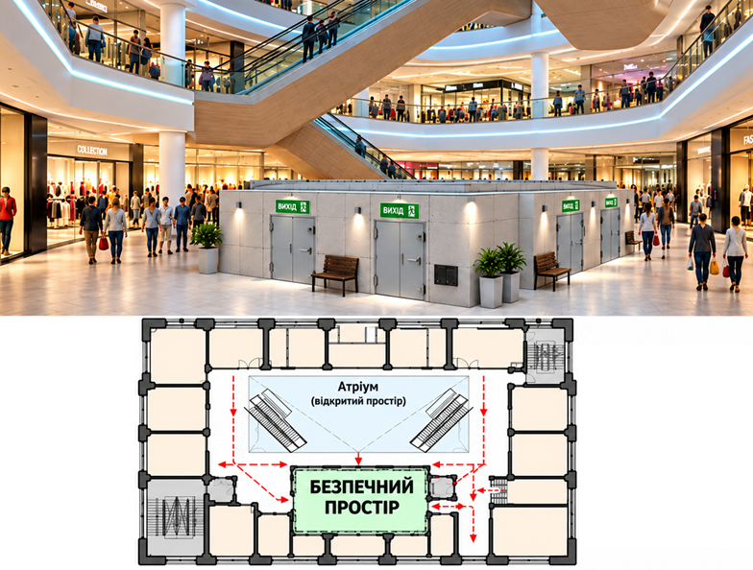
Варіант 1 – Будівля ТРЦ обладнана скляним покриттям

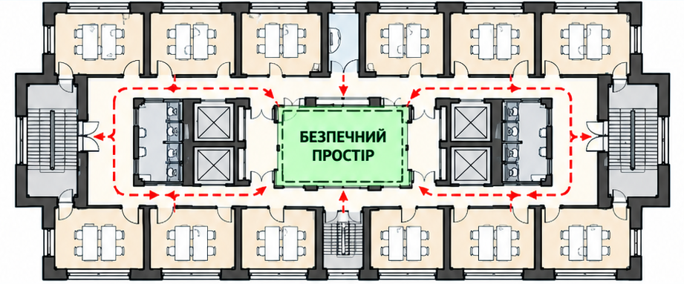
Варіант 2 – Облаштування безпечного простору в «ядрі» конструкції будівлі
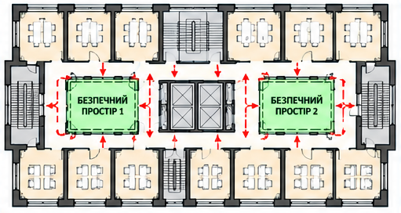
Варіант 3 – Облаштування двох приміщень безпечного простору в будівлі
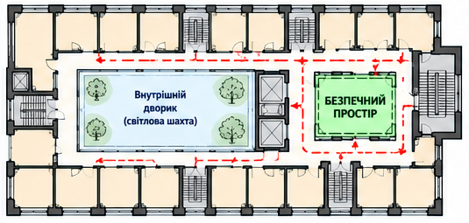
Варіант 4 – Облаштування приміщення безпечного простору
в будівлі з внутрішнім двором
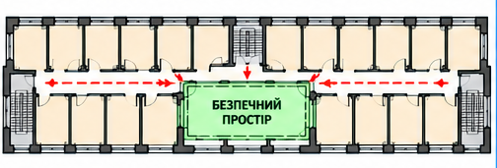
Варіант 5 – Облаштування приміщення безпечного простору
в будівлі коридорного типу

ДОДАТОК 2
РЕКОМЕНДОВАНІ СПОСОБИ ЗАХИСТУ ПРОРІЗІВ БУДІВЕЛЬ У ЯКИХ РОЗМІЩЕНО БЕЗПЕЧНІ ПРОСТОРИ

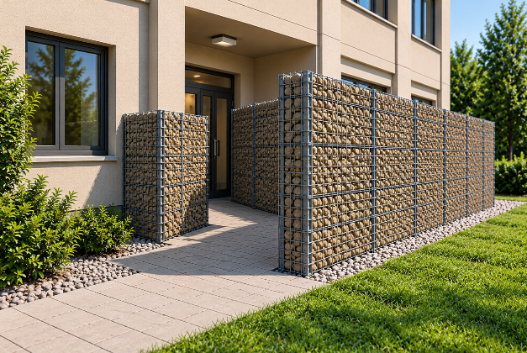 | 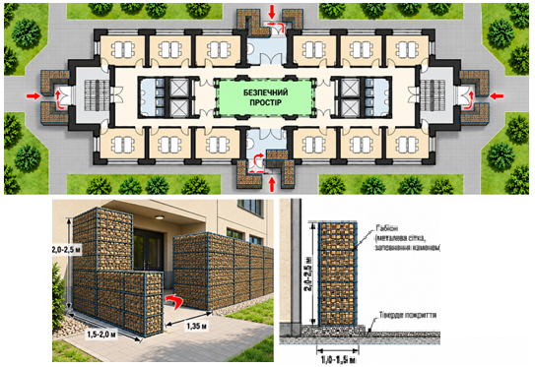
Варіант 1 – Захист прорізів будівель габіонами із піском
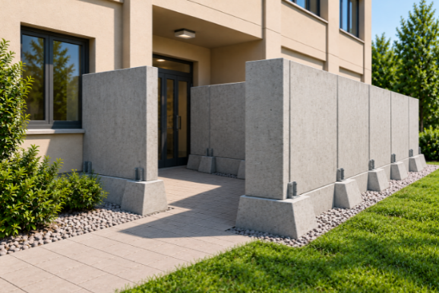
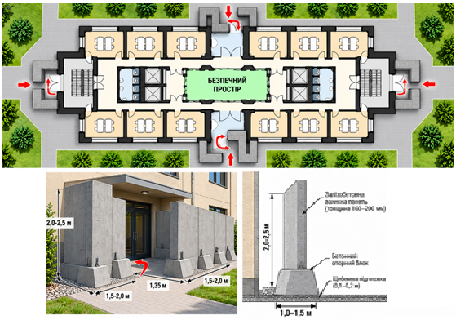
Варіант 2 – Захист прорізів будівель залізобетонними екранами

ДОДАТОК 3
АЛГОРИТМ ОБЛАШТУВАННЯ БЕЗПЕЧНОГО ПРОСТОРУ

